《数据结构》上机报告
2017 年 12 月 29 日
姓名： | 王志业 | 学号： | 1553449 | 班级： | 计科3班 | 得分：

试验题目 | 查找
实验目的 | 理解查找表的逻辑结构和存储结构，熟悉各种查找算法。
问题描述 | 查找表（Search Table）是由同一类型的数据元素或记录构成的集合。由于集合中的元素之间存在着非常松散的关系，因此查找表是一种非常灵便的数据结构。查找表分为两种，动态查找表和静态查找表。查找所依据的是关键字匹配。
基本要求 | - 实现折半查找算法  - 实现二叉排序树的建立、查找和删除
选做要求 | 3、哈希表的设计与实现
选做要求 | 已完成选做内容（序号） | 3
数据结构  设计 | 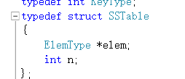  查找表，n为表中数据的总量，elem为指向一整块数据域的指针。  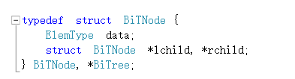  和前面的二叉树的数据结构相同  在此简单介绍一下有关二叉排序树的算法：  基本性质为任何节点的键值一定大于其左子树中的每一个节点的键值，并小于其右子树中的每一个节点的键值。  建立二叉排序树：数输入新元素时，可以从根节点开始，遇键值较大者就向左，遇键值较小者就向右，一直到末端，就是插入点。  查找：类似建立的算法，在每个节点处进行比较，若相等则找到，如果比key关键字小则去它的右子树继续找，否则去左子树。通过递归算法实现。  删除：分两种情况，在删除目标节点后。  如果A只有一个子节点，就直接将A的子节点连至A的父节点上，并将A删除；如果A有两个子节点，我们就以右子树内的最小节点（一直寻找左子树直至无左孩子的节点）取代A。  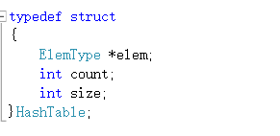  表中有elem指向数据域，count和size分别表示表的已有数据和最大承载数据。他们之间有关系为最大承载数据等于大于已有数据*2的最小质数  哈希表实际上是根据关键码值(Key value)而直接进行访问的数据结构。也就是说，它通过把关键码值映射到表中一个位置来访问记录，以加快查找的速度。这个映射函数叫做散列函数，存放记录的数组叫做散列表。  记录的存储位置=f(关键字)
功能(函数)说明 | 初始化查找表  Status Init_Table(SSTable &ST)  二分法查找  Status Search_Bin(SSTable ST, KeyType key)  构造动态查找表  Status InitDSTable(BiTree &DT,int n) //构造一个空的动态查找表DT  查找元素  Status SearchDSTable(BiTree DT, KeyType key)//查找关键字为key的数据元素  插入元素  Status InsertDSTable(BiTree &DT, ElemType e)  删除节点  void delNode(BiTree &T, BiTree p, BiTree f)  Status DeleteDSTable(BiTree &DT, KeyType key)  遍历节点  void TraverseDSTable(BiTree DT)  新建哈希表  Status InitHashTable(HashTable &H, int p)  插入哈希表  Status InsertHashTable(HashTable &H, KeyType e)  哈希编码  KeyType HashCode(string name,HashTable H)  查找元素  Status SearchHash(HashTable H, KeyType key, int &c,int &p)
界面设计和使用说明 |   所有小题的界面都与此类似，不一一截图列出  格式均为这样的输入输出，可以通过文件中的对应题号附件txt进行输入输出重定向，直接在CMD界面运行运行exe查看结果。也可以手动输入数据来查看各题结果
调试分析 | 重定向输入的数据集中，分别测试key值在数组首部、中部、尾部、不在数组中，比最大值大这五种情况。  二叉排序树的建立、删除、增加与遍历。  二叉排序树的删除是一个难点，若结点只有一边的子树会比较简单，只需要移接就可以。在两侧子树都存在时，需要遍历寻找最大值来进行移接。在这也需要测试“根节点的删除，叶子节点的删除（有无子树情况分开）”  可以看到，线性探测的冲突处理方法虽然可以保证给每个元素在未满的表中寻找到合适的位置，但容易产生冲突聚集 。
心得体会 | （对整个实验过程做出总结，对重要的算法做出性能分析。）  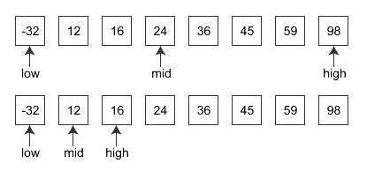  折半查找算法：  - int searchBin(SSTable ST, keytype key) {  - int low = 0;  - int high = ST.length - 1;  - int mid, memo;  - while (low <= high) { //循环条件为low指针低于high指针  - mid = (low + high) / 2; //求角标中间值  - if (key == ST.elem[mid]) {  - return mid; // 找到匹配目标，返回角标  - }  - else if (key < ST.elem[mid]) {  - high = mid - 1; //过高，high指针降低  - }  - else {  - low = mid + 1; //过低，low指针增加  - }  - }  - return NOTFOUND; // 未找到匹配值  - }  在本次试验过程中，主要解决如何准确、快速、节省空间地进行查找与存储。  首先的折半查找法是对线性数组进行的查找，通过对有序的数组进行两头逼近的方法。这个查找的时间复杂度为O(log₂n)，相对于直接查找的O(n)更适合在大数据时进行查找。  在做二叉排序树的建立时，我也同时实现了平衡二叉树的调整算法，二叉排序树在极端条件下会浪费很多空间，检索速度也会降低至O(N)，而平衡二叉排序树就不会遇到这种问题。  在做哈希表的建立时，遇到的主要问题是如何确定哈希函数值。因为这个函数的返回值可能很大，必须不断去对表长取模，才能填入表中。在查找对应的值时也需要用同样的方法，保证不出现数组越界。  综上，通过这次试验，对折半查找、二叉排序树、哈希表的数据结构有了更深的理解。

